TRƯỜNG ĐẠI HỌC BÁCH KHOA HÀ NỘI

ĐỒ ÁN MÔN HỌC
NHẬP MÔN CÔNG NGHỆ PHẦN MỀM
Tên đề tài: WEB TÌM KIẾM TRUYỆN
Nhóm: 5

Nhóm sinh viên thực hiện : | Trịnh Hoàng Chi 20225169  Nguyễn Thi Mai Chi 20215318  Hoàng Diệu 20225281
Lớp : | 154021
HÀ NỘI, 12/2024

Mục lục
Mục lục ii
Chương 1 Giới thiệu đề tài 1
1.1 Đặt vấn đề 1
1.2 Mục tiêu và phạm vi đề tài 1
1.3 Bố cục đồ án 2
Chương 2 Khảo sát và phân tích yêu cầu 3
2.1 Khảo sát hiện trạng 3
2.1.1 Khảo sát từ người dùng/khách hàng 3
2.1.2 Khảo sát các hệ thống đã có 3
2.1.3 Khảo sát các ứng dụng tương tự 4
2.1.4 Tính năng phần mềm cần phát triển 4
2.2 Tổng quan chức năng 4
2.2.1 Biểu đồ use case tổng quan 5
2.2.2 Quy trình nghiệp vụ 7
2.3 Đặc tả chức năng 8
2.3.1 Đặc tả UseCase Tìm kiếm truyện 8
2.3.2 Đặc tả UseCase Xem thông tin truyện 9
2.3.3 Đặc tả UseCase Lưu trữ truyện 9
2.4 Yêu cầu phi chức năng 10
2.4.1 Chức năng. 10
2.4.2 Tính dễ dùng. 10
2.4.3 Các yêu cầu khác. 10
Chương 3 Công nghệ sử dụng 12
3.1 Front End 12
3.2 Database 12
3.3 Back End 12
3.4 Crawler 13
3.5 Tóm tắt 13
Chương 4 Phát triển và triển khai ứng dụng 14
4.1 Thiết kế kiến trúc 14
4.1.1 Lựa chọn kiến trúc phần mềm 14
4.1.2 Thiết kế tổng quan 15
4.1.3 Thiết kế chi tiết các chức năng 16
4.2 Thiết kế chi tiết 18
4.2.1 Thiết kế giao diện 18
4.2.2 Thiết kế lớp 18
4.2.3 Thiết kế cơ sở dữ liệu 18
4.3 Xây dựng ứng dụng 18
4.3.1 Thư viện và công cụ sử dụng 18
4.3.2 Kết quả đạt được 18
4.3.3 Minh hoạ các chức năng chính 20
4.4 Kiểm thử 20
4.5 Triển khai 20
Chương 5 Kết luận và hướng phát triển 20
5.1 Kết luận 20
5.2 Hướng phát triển 20

Giới thiệu đề tài

Đặt vấn đề
Hiện nay, các công cụ tìm kiếm phổ biến chưa thể xử lý tốt việc tìm kiếm tiếng Việt có dấu, đặc biệt trong các lĩnh vực như tìm truyện trực tuyến. Khi người dùng tìm kiếm với từ khóa có dấu, kết quả trả về thường không chính xác hoặc không liên quan, gây khó khăn trong việc tìm kiếm thông tin.
Vấn đề này ảnh hưởng nghiêm trọng đến hiệu quả sử dụng công cụ tìm kiếm, đặc biệt là trong các nền tảng yêu cầu tìm kiếm thông tin chi tiết, như các website truyện. Nếu không được giải quyết, việc tìm kiếm sẽ mất thời gian và không đạt được độ chính xác cao.
Giải quyết vấn đề này sẽ giúp cải thiện tính chính xác và hiệu quả của công cụ tìm kiếm, từ đó nâng cao trải nghiệm người dùng trong việc tìm truyện và các nội dung tiếng Việt khác.

Mục tiêu và phạm vi đề tài
Mục tiêu đề tài:
Mục tiêu chính của đề tài này là xây dựng một công cụ tìm kiếm truyện trực tuyến hiệu quả, có khả năng xử lý chính xác các từ khóa tiếng Việt có dấu, nhằm cải thiện chất lượng kết quả tìm kiếm và trải nghiệm người dùng. Công cụ này sẽ giúp người dùng tìm kiếm truyện theo tên, thể loại, tác giả và các yếu tố khác một cách chính xác hơn, tiết kiệm thời gian và nâng cao sự hài lòng khi sử dụng.
Phạm vi đề tài:
Phạm vi của đề tài này tập trung vào việc phát triển một hệ thống tìm kiếm truyện trực tuyến, có thể bao gồm các tính năng như:
- Hỗ trợ tìm kiếm tiếng Việt có dấu: Xử lý hiệu quả các từ khóa có dấu trong quá trình tìm kiếm.
- Tối ưu hóa kết quả tìm kiếm: Cải thiện độ chính xác và liên quan của kết quả trả về, giúp người dùng nhanh chóng tìm thấy truyện mình mong muốn.
- Lọc và phân loại truyện: Cung cấp các tùy chọn để người dùng có thể lọc truyện theo thể loại, tác giả, độ dài, v.v.
- Trải nghiệm người dùng: Tạo ra giao diện thân thiện và dễ sử dụng, giúp người dùng dễ dàng thao tác và tìm kiếm nội dung phù hợp.

Bố cục đồ án
Phần còn lại của báo cáo đồ án tốt nghiệp này được tổ chức như sau:
- Chương 2: Khảo sát và phân tích yêu cầu
Chương này trình bày về việc khảo sát hiện trạng các công cụ tìm kiếm truyện trực tuyến hiện nay, phân tích các yêu cầu chức năng và phi chức năng của hệ thống tìm kiếm, cùng với việc xây dựng các biểu đồ use case và quy trình nghiệp vụ liên quan.
- Chương 3: Công nghệ sử dụng
Trong chương này, tôi sẽ giới thiệu về các công nghệ, công cụ và thư viện được sử dụng trong quá trình phát triển hệ thống tìm kiếm truyện, bao gồm các công nghệ về cơ sở dữ liệu, xử lý ngôn ngữ tự nhiên và giao diện người dùng.
- Chương 4: Phát triển và triển khai ứng dụng
Chương này sẽ trình bày chi tiết về quá trình thiết kế kiến trúc, thiết kế chi tiết các chức năng, xây dựng ứng dụng, kiểm thử và triển khai hệ thống. Các tính năng chính của hệ thống sẽ được mô tả và minh họa thông qua các ví dụ cụ thể.
- Chương 5: Kết luận và hướng phát triển
Chương cuối cùng tổng kết lại kết quả đạt được trong đồ án, đưa ra những đánh giá về hiệu quả của hệ thống, và đề xuất hướng phát triển trong tương lai, bao gồm các tính năng và cải tiến có thể triển khai để nâng cao hiệu quả của công cụ tìm kiếm.
Với bố cục này, báo cáo sẽ cung cấp một cái nhìn toàn diện từ khảo sát, phân tích yêu cầu đến thiết kế, phát triển và triển khai hệ thống tìm kiếm truyện trực tuyến.

Khảo sát và phân tích yêu cầu

Khảo sát hiện trạng
Khảo sát hiện trạng trong đề tài này được thực hiện qua ba nguồn chính: (i) người dùng/khách hàng, (ii) các hệ thống đã có, và (iii) các ứng dụng tương tự. Mục tiêu của phần khảo sát là phân tích và đánh giá chi tiết các sản phẩm, công cụ tìm kiếm truyện trực tuyến hiện nay, từ đó xác định các yêu cầu và tính năng phần mềm cần phát triển.

Khảo sát từ người dùng/khách hàng
Qua khảo sát người dùng, đặc biệt là những người tìm kiếm truyện trực tuyến, nhiều ý kiến phản ánh rằng công cụ tìm kiếm hiện tại thiếu khả năng xử lý chính xác các từ khóa tiếng Việt có dấu. Người dùng thường phải điều chỉnh lại từ khóa, sử dụng các từ không dấu hoặc tìm kiếm theo cách thủ công, gây mất thời gian và giảm độ chính xác của kết quả tìm kiếm. Điều này cho thấy nhu cầu về một công cụ tìm kiếm hỗ trợ tốt hơn việc xử lý từ khóa có dấu, mang lại kết quả tìm kiếm chính xác và nhanh chóng hơn.

Khảo sát các hệ thống đã có
Hiện nay, các công cụ tìm kiếm phổ biến như Google Search, Cốc Cốc, và các nền tảng tìm truyện trực tuyến đã có những bước phát triển nhất định. Tuy nhiên, các công cụ này vẫn chưa xử lý hiệu quả việc tìm kiếm tiếng Việt có dấu, đặc biệt khi người dùng nhập từ khóa không chính xác. Dưới đây là bảng so sánh một số công cụ tìm kiếm hiện có:
Hệ thống | Khả năng tìm kiếm tiếng Việt có dấu | Ưu điểm | Nhược điểm
Google Search | Hỗ trợ cơ bản, nhưng không chính xác 100% | Tìm kiếm mạnh mẽ, phổ biến rộng rãi | Không xử lý tốt tiếng Việt có dấu, đôi khi kết quả không chính xác
Trang truyện trực tuyến | Hạn chế trong việc tìm kiếm tiếng Việt có dấu | Giao diện thân thiện với người dùng, tập trung vào truyện | Không hỗ trợ tốt việc tìm kiếm chính xác với từ khóa có dấu, khả năng tìm kiếm hạn chế

Khảo sát các ứng dụng tương tự
Một số ứng dụng tìm kiếm truyện như TruyenYY, Truyenfull, VnSharing cũng gặp phải vấn đề tương tự khi tìm kiếm tiếng Việt có dấu. Các nền tảng này chủ yếu dựa vào các thuật toán tìm kiếm cơ bản, thiếu sự tối ưu hóa cho việc xử lý từ khóa có dấu. Việc tìm kiếm trên các ứng dụng này thường không chính xác khi người dùng nhập từ khóa không hoàn chỉnh hoặc không có dấu.

Tính năng phần mềm cần phát triển
Dựa trên các kết quả khảo sát từ người dùng và các hệ thống hiện có, các tính năng phần mềm cần phát triển bao gồm:
- Hỗ trợ tìm kiếm tiếng Việt có dấu chính xác: Tạo ra một hệ thống có thể nhận diện và xử lý chính xác các từ khóa có dấu, giúp nâng cao độ chính xác của kết quả tìm kiếm.
- Tối ưu hóa thuật toán tìm kiếm: Cải thiện khả năng lọc và phân loại truyện theo tên, thể loại, tác giả, v.v. để giúp người dùng dễ dàng tìm thấy nội dung mong muốn.
- Giao diện dễ sử dụng: Xây dựng giao diện đơn giản và trực quan, giúp người dùng dễ dàng thao tác và tìm kiếm thông tin.
Những tính năng này sẽ giúp giải quyết những hạn chế hiện tại, cải thiện hiệu quả và độ chính xác của công cụ tìm kiếm truyện trực tuyến.

Tổng quan chức năng
Phần 2.2 này có nhiệm vụ tóm tắt các chức năng của phần mềm. Trong phần này, mô tả chức năng mức cao (tổng quan) mà không đặc tả chi tiết cho từng chức năng. Đặc tả chi tiết được trình bày trong phần 2.3.

Biểu đồ use case tổng quan
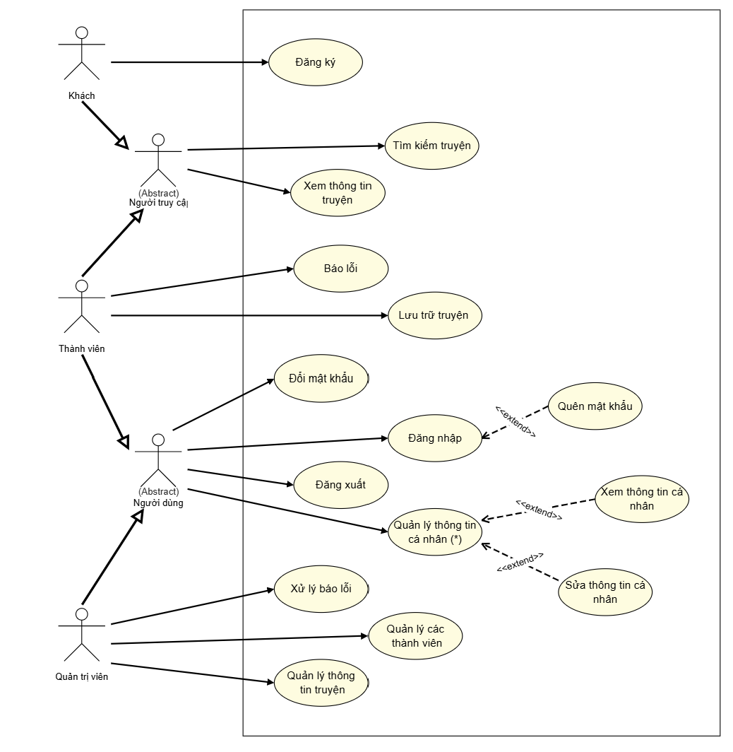
Biểu đồ use case tổng quan trong hình trên mô tả các tác nhân và các use case chính trong hệ thống tìm kiếm truyện. Dưới đây là giải thích các tác nhân và mô tả các use case chính:

- Tác nhân:
- Khách: Là người chưa đăng ký hoặc chưa đăng nhập vào hệ thống. Các tác vụ của tác nhân này bao gồm:
  - Đăng ký: Tạo tài khoản mới để truy cập các tính năng của hệ thống.
  - Tìm kiếm truyện: Thực hiện tìm kiếm các truyện có sẵn trong cơ sở dữ liệu.
  - Xem thông tin truyện: Xem chi tiết về các truyện trong kết quả tìm kiếm.
  - Báo lỗi: Gửi thông báo lỗi nếu phát hiện sự cố trong hệ thống.
- Thành viên: Là người đã đăng ký và đăng nhập vào hệ thống. Các tác vụ của tác nhân này bao gồm:
  - Đăng nhập: Đăng nhập vào hệ thống bằng tài khoản cá nhân.
  - Đăng xuất: Thoát khỏi hệ thống.
  - Đổi mật khẩu: Thay đổi mật khẩu tài khoản người dùng.
  - Lưu trữ truyện: Lưu lại các truyện yêu thích vào danh sách cá nhân.
  - Xử lý báo lỗi: Quản lý và xử lý các báo lỗi từ người dùng khác.
  - Quản lý thông tin cá nhân: Xem và chỉnh sửa thông tin cá nhân.
  - Quản lý các thành viên: Quản lý các tài khoản người dùng khác.
- Quản trị viên: Là người có quyền quản lý hệ thống và người dùng. Các tác vụ của tác nhân này bao gồm:
  - Quản lý thông tin truyện: Thêm, sửa, hoặc xóa thông tin truyện trong cơ sở dữ liệu.
  - Quản lý các thành viên: Quản lý tài khoản người dùng trong hệ thống.
- Các use case chính:
- Tìm kiếm truyện: Cho phép người dùng tìm kiếm truyện theo từ khóa hoặc thể loại.
- Xem thông tin truyện: Hiển thị chi tiết về một truyện khi người dùng chọn.
- Đăng ký/Đăng nhập/Đăng xuất: Quản lý việc đăng ký, đăng nhập và thoát khỏi tài khoản người dùng.
- Quản lý thông tin cá nhân: Cung cấp khả năng xem và chỉnh sửa thông tin cá nhân của người dùng.
- Báo lỗi: Cho phép người dùng báo cáo lỗi hoặc sự cố trong quá trình sử dụng hệ thống.
- Quản lý thông tin truyện: Cho phép quản trị viên cập nhật các thông tin truyện trong hệ thống.
- Quản lý các thành viên: Quản trị viên có thể quản lý tài khoản người dùng, bao gồm việc tạo mới, sửa đổi hoặc xóa tài khoản.
- Quan hệ giữa các tác nhân và use case:
- Tác nhân Khách chỉ có thể thực hiện các tác vụ cơ bản như tìm kiếm và xem thông tin truyện.
- Tác nhân Thành viên có quyền thực hiện thêm các chức năng quản lý cá nhân như đổi mật khẩu, lưu trữ truyện, và quản lý thông tin cá nhân.
- Tác nhân Quản trị viên có quyền quản lý hệ thống, bao gồm thông tin truyện và tài khoản người dùng.
Biểu đồ này cho thấy sự phân cấp và vai trò của các tác nhân trong hệ thống, đồng thời chỉ ra các chức năng mà mỗi tác nhân có thể thực hiện trong môi trường hệ thống tìm kiếm truyện trực tuyến..

Quy trình nghiệp vụ
Trong hệ thống tìm kiếm và quản lý truyện, có một số quy trình nghiệp vụ quan trọng, kết hợp nhiều use case để thực hiện các tác vụ khác nhau. Quy trình nghiệp vụ không chỉ bao gồm luồng sự kiện của từng use case mà còn thể hiện cách thức các use case này tương tác với nhau để hoàn thành một mục tiêu cụ thể.
Phần này sẽ mô tả các quy trình nghiệp vụ chính của hệ thống, nhằm cung cấp cái nhìn tổng thể về cách các chức năng hệ thống hoạt động cùng nhau để phục vụ nhu cầu của người dùng.
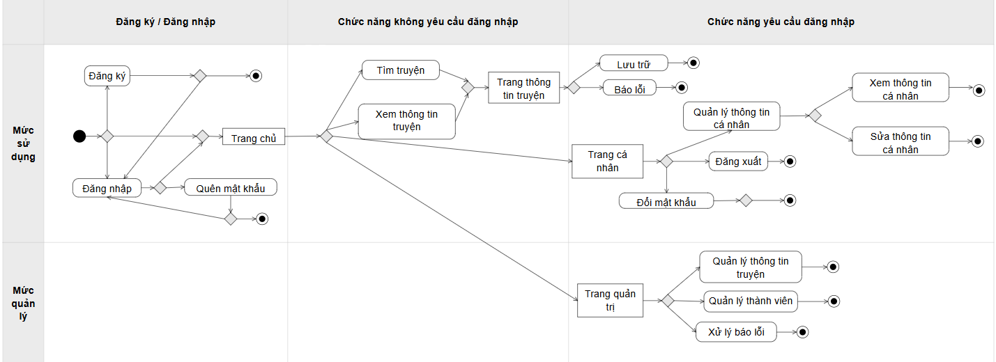

Đặc tả chức năng

Đặc tả UseCase Tìm kiếm truyện
Mã Use case | UC002 | Tên Use case | Tìm kiếm truyện
Mô tả | Cho phép người dùng tìm kiếm truyện theo tên truyện, thể loại, tác giả, hoặc các từ khóa liên quan.
Tác nhân | Người truy cập
Tiền điều kiện | Người dùng đã truy cập trang web và muốn tìm truyện
Luồng sự kiện cơ sở
  STT | Thực hiện bởi | Hành động
  1. | Người truy cập | Chọn chức năng tìm kiếm
  2. | Hệ thống | Hiển thị thanh tìm kiếm với các lựa chọn tìm kiếm (Nhập từ khóa, thể loại, tác giả, trạng thái)
  3. | Người truy cập | Người dùng nhập từ khóa vào thanh tìm kiếm hoặc chọn các tùy chọn lọc (như thể loại, tác giả, trạng thái), nhấn tìm kiếm
  4. | Hệ thống | Hệ thống xử lí thông tin tìm kiếm, truy vấn cơ sở dữ liệu và trả về kết quả phù hợp
  5. | Hệ thống | Hệ thống hiển thị kết quả tìm kiếm gồm các thông tin cơ bản về truyện (tên truyện, tác giả, thể loại, trạng thái)
Luồng sự kiện thay thế
  STT | Thực hiện bởi | Hành động
  5a. | Hệ thống | Thông báo: Không tìm thấy truyện phù hợp với yêu cầu
Dữ liệu đầu vào
  STT | Trường dữ liệu | Mô tả | Bắt buộc | Điều kiện hợp lệ | Ví dụ
  1. | Từ khóa tìm kiếm | Truyện khách muốn tìm | Không | Không | Truyện doraemon
  2. | Tùy chọn thể loại | Thể loại, tác giả, trạng thái | Không | Không | Isekai, shinkai makoto, hoàn thành
Dữ liệu đầu ra
  STT | Trường dữ liệu | Mô tả | Bắt buộc | Điều kiện hợp lệ | Ví dụ
  1. | Kết quả | Danh sách kết quả tìm kiếm | Không | Không
Hậu điều kiện | Không

Đặc tả UseCase Xem thông tin truyện
Mã Use case | UC003 | Tên Use case | Xem thông tin truyện
Mô tả | Cho phép người dùng xem thông tin về truyện
Tác nhân | Người truy cập
Tiền điều kiện | Người dùng chọn truyện đề xuất hoặc đã tìm thấy truyện mong muốn thông qua tìm kiếm
Luồng sự kiện cơ sở
  STT | Thực hiện bởi | Hành động
  1. | Người truy cập | Nhấn vào tên truyện được đề xuất trên web hoặc danh sách từ kết quả tìm kiếm
  2. | Hệ thống | Truy vấn cơ sở dữ liệu và lấy thông tin của truyện
  3. | Hệ thống | Hiển thị thông tin chi tiết của truyện (Tên truyện, tác giả, thể loại, mô tả nội dung ngắn gọn, trạng thái, tiến độ đọc, bình luận, link dẫn đến truyện)
  4. | Người truy cập | Xem thông tin chi tiết về truyện, yêu thích, nhấn link để đọc truyện hoặc xem bình luận
Luồng sự kiện thay thế
  STT | Thực hiện bởi | Hành động
  3a. | Hệ thống | Nếu truyện đã xóa khỏi hệ thống thì thông báo đã xóa
  3b. | Hệ thống | Nếu khách truy cập link mà bị lỗi thì thông báo: Lỗi khi tải dữ liệu truyện
  4a. | Người truy cập | Thoát xem thông tin truyện hiện tại
Dữ liệu đầu vào | Không
Dữ liệu đầu ra | Không
Hậu điều kiện | Không

Đặc tả UseCase Lưu trữ truyện
Mã Use case | UC004 |  |  | Tên Use case |  | Lưu trữ truyện
Tác nhân | Thành viên
Mô tả | Thêm hoặc xóa các đầu truyện vào các danh sách để theo dõi
Sự kiện kích hoạt | Click vào nút “Thêm” trên giao diện truyện
Tiền điều kiện | Thành viên đang xem truyện theo tư cách thành viên
Luồng sự kiện chính |  | STT | Thực hiện bởi |  | Hành động
Luồng sự kiện chính |  | 1. | Hệ thống |  | Hiển thị các danh sách có sẵn trong tài khoản người dùng (yêu thích, đang đọc, đã đọc,…), nút “Xong” ở cuối trang thêm danh sách, nút “Hủy” ở trên cùng bên trái trang thêm danh sách
Luồng sự kiện chính |  | 2. | Thành viên |  | Chọn danh sách muốn thêm
Luồng sự kiện chính |  | 3. | Hệ thống |  | Hiện dấu tích bên cạnh những danh sách được chọn
Luồng sự kiện chính |  | 4. | Thành viên |  | Nhấn “Xong”
Luồng sự kiện chính |  | 5. | Hệ thống |  | Kiểm tra xem đầu truyện đã nằm trong danh sách được chọn chưa
Luồng sự kiện chính |  | 6. | Hệ thống |  | Cập nhật đầu truyện vào danh sách tương ứng trong cơ sở dữ liệu tương ứng với tài khoản của người dùng.
Luồng sự kiện chính |  | 7. | Hệ thống |  | Hiển thị thông báo “Thêm tên đầu truyện vào tên danh sách thành công”
Luồng sự kiện thay thế |  | STT | Thực hiện bởi |  | Hành động
Luồng sự kiện thay thế |  | 2a. | Thành viên |  | Nhấn nút “Hủy” nếu không muốn tiếp tục thêm đầu truyện vào danh sách
Luồng sự kiện thay thế |  | 6a. | Hệ thống |  | Thông báo đầu truyện đã nằm trong danh sách
Hậu điều kiện | Đầu truyện đã nằm trong danh sách

Yêu cầu phi chức năng

Chức năng.
- Trong các chuỗi sự kiện của các use case, tất cả các bước có thao tác với CSDL, nếu có lỗi trong quá trình kết nối hoặc thao tác, cần có thông báo lỗi tương ứng để tác nhân biết là lỗi liên quan đến CSDL chứ không liên quan tới lỗi của người dùng.
- Các use case do người dùng sử dụng thì Khách cần đăng nhập với vai trò tương ứng.

Tính dễ dùng.
- Giao diện tối giản, tập trung vào chức năng chính như tìm kiếm truyện, quản lý truyện và thông tin truyện.
- Admin có thể thao tác toàn bộ mà không cần đào tạo.

Các yêu cầu khác.
- Tính bảo mật: Người dùng chỉ có thể sử dụng các chức năng và truy cập các dữ liệu phù hợp với vai trò của người dùng đó.
- Ràng buộc: Người dùng cần có các thiết bị có kết nối với internet như máy vi tính và được cung cấp các dịch vụ như thư điện tử, hình ảnh, văn bản, đa phương tiện, giao thức truyền thông siêu văn bản để có thể gửi và nhận thông tin.

Công nghệ sử dụng

Front End
Ứng dụng sử dụng các công nghệ sau cho phần giao diện người dùng (Front End):
- HTML (HyperText Markup Language): Được sử dụng để tạo cấu trúc cơ bản của trang web, như các thẻ tiêu đề, đoạn văn, danh sách, và các thành phần khác. HTML là nền tảng để xây dựng giao diện ứng dụng web.
- CSS (Cascading Style Sheets): Dùng để định dạng giao diện, bao gồm màu sắc, font chữ, khoảng cách và bố cục. CSS giúp tạo ra giao diện chuyên nghiệp, trực quan và thân thiện với người dùng.
- JavaScript: Được sử dụng để thêm các tính năng tương tác cho giao diện, ví dụ: hiệu ứng chuyển động, kiểm tra dữ liệu đầu vào, và tích hợp API để hiển thị dữ liệu theo thời gian thực.

Database
- MySQL:
  - MySQL là hệ quản trị cơ sở dữ liệu quan hệ mã nguồn mở được sử dụng để lưu trữ dữ liệu của ứng dụng.
  - Hệ thống lưu trữ thông tin người dùng, danh sách truyện, và các dữ liệu tìm kiếm khác.
  - MySQL hỗ trợ các câu truy vấn SQL phức tạp để quản lý và truy cập dữ liệu nhanh chóng.

Back End
- Node.js:
  - Node.js là nền tảng JavaScript phía server, được sử dụng để xây dựng các API và xử lý logic nghiệp vụ của ứng dụng.
  - Node.js có khả năng xử lý nhiều yêu cầu đồng thời, giúp cải thiện hiệu suất.
- Express.js:
  - Là framework web của Node.js, Express.js cung cấp các tính năng mạnh mẽ để xây dựng các API RESTful và quản lý tuyến (routes).
  - Express.js hỗ trợ các phương pháp HTTP như GET, POST, PUT, DELETE để phục vụ các chức năng khác nhau của ứng dụng.
- Elasticsearch:
  - Elasticsearch là công cụ tìm kiếm và phân tích mạnh mẽ, hỗ trợ tìm kiếm nhanh chóng và chính xác.
  - Trong ứng dụng, Elasticsearch được sử dụng để lưu trữ và xử lý dữ liệu truyện, giúp người dùng tìm kiếm hiệu quả.

Crawler
- Scrapy:
  - Scrapy là framework mã nguồn mở được sử dụng để thu thập dữ liệu tự động từ các website (web crawling).
  - Ứng dụng sử dụng Scrapy để thu thập thông tin truyện như tiêu đề, tác giả, trạng thái, và nội dung từ các nguồn khác nhau.
  - Scrapy hỗ trợ xử lý dữ liệu nhanh chóng và tích hợp với các công cụ lưu trữ như MySQL hoặc Elasticsearch.

Tóm tắt
Các công nghệ trên kết hợp với nhau để tạo ra một ứng dụng web truyện đầy đủ tính năng:
- Giao diện người dùng được xây dựng bằng HTML, CSS và JavaScript.
- Dữ liệu được lưu trữ trong MySQL và tìm kiếm nhanh qua Elasticsearch.
- Back End xử lý logic nghiệp vụ và API bằng Node.js và Express.js.
- Scrapy đảm bảo thu thập dữ liệu tự động, giúp duy trì nội dung phong phú và cập nhật thường xuyên.

Phát triển và triển khai ứng dụng

Thiết kế kiến trúc

Lựa chọn kiến trúc phần mềm
- Lựa chọn kiến trúc: MVC (Model-View-Controller)
Ứng dụng web truyện được thiết kế dựa trên kiến trúc MVC – một mô hình tổ chức phần mềm phổ biến, giúp tách biệt rõ ràng các thành phần chính của hệ thống để tăng tính linh hoạt và dễ bảo trì.
- Mô tả sơ bộ về kiến trúc MVC:
- Model: Chịu trách nhiệm quản lý dữ liệu, logic nghiệp vụ, và trạng thái của ứng dụng.
- View: Hiển thị dữ liệu từ Model cho người dùng, đồng thời nhận các hành động từ họ.
- Controller: Kết nối giữa Model và View, xử lý yêu cầu từ người dùng, thực thi logic nghiệp vụ, và điều phối kết quả.
Kiến trúc này phù hợp với ứng dụng web truyện nhờ khả năng tách biệt logic xử lý và giao diện, dễ dàng mở rộng hoặc thay đổi từng phần mà không ảnh hưởng đến toàn bộ hệ thống.
- Áp dụng kiến trúc MVC cho ứng dụng web truyện:
Trong ứng dụng web truyện, mỗi thành phần của kiến trúc MVC được áp dụng như sau:
- Model
  - Vai trò: Quản lý dữ liệu chính của hệ thống.
  - Thành phần cụ thể:
    - Database Layer: Cơ sở dữ liệu lưu trữ thông tin truyện, danh sách truyện, và thông tin người dùng.
    - Data Access Objects (DAO): Lớp xử lý truy vấn cơ sở dữ liệu, giao tiếp giữa database và ứng dụng.
    - Entity Classes: Đại diện cho các đối tượng như Truyen, DanhSach, NguoiDung.
- View
  - Vai trò: Hiển thị giao diện cho người dùng, nhận yêu cầu và tương tác từ họ.
  - Thành phần cụ thể:
    - HTML/CSS: Thiết kế giao diện hiển thị danh sách truyện, trang tìm kiếm, và quản lý tài khoản.
    - JavaScript/Frameworks (e.g., React): Tăng tính tương tác trên giao diện (ví dụ: tìm kiếm thời gian thực, cập nhật danh sách truyện mà không tải lại trang).
- Controller
  - Vai trò: Xử lý yêu cầu từ người dùng và điều phối hoạt động giữa Model và View.
  - Thành phần cụ thể:
    - Restful API Controllers: Xử lý các yêu cầu HTTP từ frontend, như tìm kiếm truyện, thêm/xóa truyện vào danh sách, hoặc cập nhật thông tin người dùng.
    - Business Logic Layer: Đảm bảo logic nghiệp vụ, như xử lý logic tìm kiếm tùy chỉnh hoặc kiểm tra quyền truy cập.

- Điểm cải tiến và tùy chỉnh
So với mô hình MVC cơ bản, ứng dụng web truyện có một số điểm cải tiến sau:
- Tối ưu hóa Model: Sử dụng các lớp DAO để giảm sự phụ thuộc trực tiếp vào cơ sở dữ liệu, giúp dễ dàng thay đổi hệ quản trị cơ sở dữ liệu (MySQL, MongoDB, v.v.).
- View động: Tích hợp JavaScript hoặc framework như React/Angular để tối ưu trải nghiệm người dùng (SPA – Single Page Application).
- Controller mở rộng: Tách biệt giữa API dành cho frontend và backend để hỗ trợ khả năng tích hợp với các ứng dụng khác trong tương lai (như app mobile).
Kiến trúc MVC trong ứng dụng này không chỉ giúp tổ chức mã nguồn hợp lý mà còn đảm bảo khả năng mở rộng, bảo trì và nâng cấp khi cần thiết.

Thiết kế tổng quan
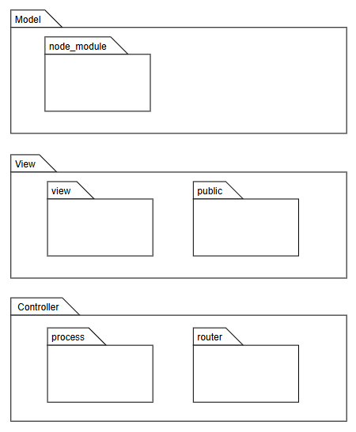
Hình 1 Biểu đồ gói

Thiết kế chi tiết các chức năng
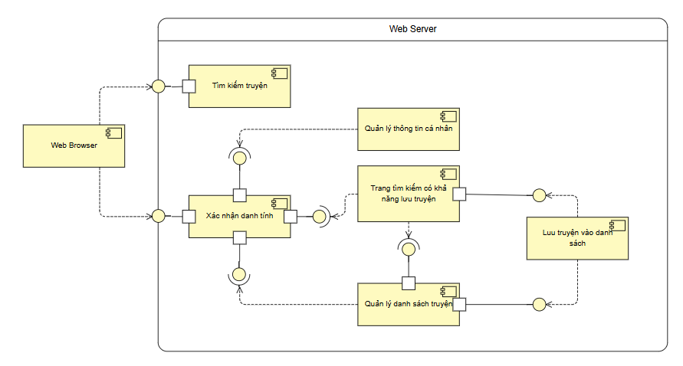
Hình 3 - Component diagram

Thiết kế chi tiết

Thiết kế giao diện
- Đặc tả thông tin màn hình hướng tới
Ứng dụng web truyện được thiết kế nhằm tối ưu hóa trải nghiệm người dùng trên các thiết bị phổ biến, cụ thể như sau:
- Độ phân giải màn hình:
  - Hỗ trợ đa độ phân giải, từ màn hình HD (1366x768) đến 4K (3840x2160).
  - Tối ưu hóa chính cho màn hình Full HD (1920x1080), phù hợp với đa số người dùng máy tính và di động.
- Kích thước màn hình:
  - Thiết kế responsive, tự động điều chỉnh giao diện trên các thiết bị có kích thước màn hình khác nhau:
    - Di động: 5-6.7 inch.
    - Máy tính bảng: 7-12 inch.
    - Máy tính để bàn: ≥13 inch.
- Số lượng màu sắc hỗ trợ:
  - Ứng dụng hỗ trợ màu sắc 24-bit (16.7 triệu màu) để đảm bảo hình ảnh hiển thị sống động trên mọi thiết bị.
- Chuẩn hóa giao diện thiết kế
Khi thiết kế giao diện, ứng dụng tuân thủ các nguyên tắc và chuẩn hóa sau:
- Thiết kế nút (Button)
- Hình dạng: Hình chữ nhật bo tròn nhẹ
- Kích thước: Kích thước phù hợp
- Màu sắc:
  - Nút chính: Màu sắc nổi bật: #567C8D
- Hiệu ứng: Hiển thị hiệu ứng hover (đổi sang màu #C0C0C0) khi người dùng di chuột hoặc nhấn vào.
- Điều khiển:
  - Thanh tìm kiếm cố định ở đầu trang, dễ truy cập.
  - Danh sách truyện hiển thị dạng lưới (grid) với thông tin rõ ràng như tên truyện, tác giả, và số chương.
  - Các biểu tượng (icon) như lưu truyện, xóa truyện, được thiết kế trực quan, có hover.
- Thông điệp phản hồi:
  - Vị trí hiển thị: Phía trên hoặc gần khu vực người dùng tương tác.
  - Màu sắc:
    - Thông điệp thành công: Màu xanh lá.
    - Thông điệp lỗi: Màu đỏ.
    - Thông điệp cảnh báo: Màu vàng.
  - Thời gian hiển thị: 3-5 giây, sau đó tự động ẩn.
- Phối màu giao diện
- Tông màu chính: Các màu xanh dương có sắc độ đậm nhạt (#2F4156, #C8D9E6, #567C8D) tạo cảm giác dễ chịu cho giao diện.
- Tông màu phụ: Trắng (#FFFFFF) làm nền và xám nhạt (#F5F5F5) cho các khu vực phụ.
- Tương phản: Các phần nội dung quan trọng (nút, tiêu đề) sử dụng màu sắc nổi bật để phân biệt với nền.
- Minh họa giao diện các chức năng quan trọng
- Giao diện tìm kiếm truyện

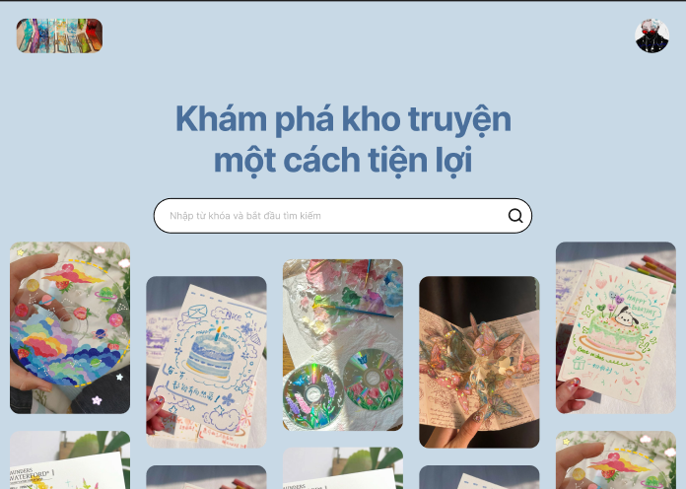
- Giao diện danh sách truyện

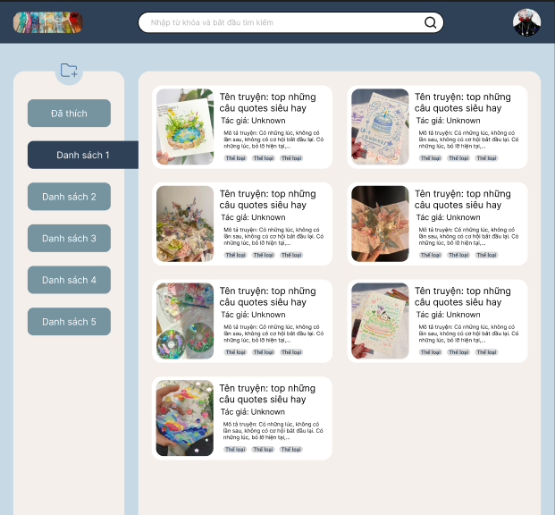
- Giao diện quản lý tài khoản người dùng

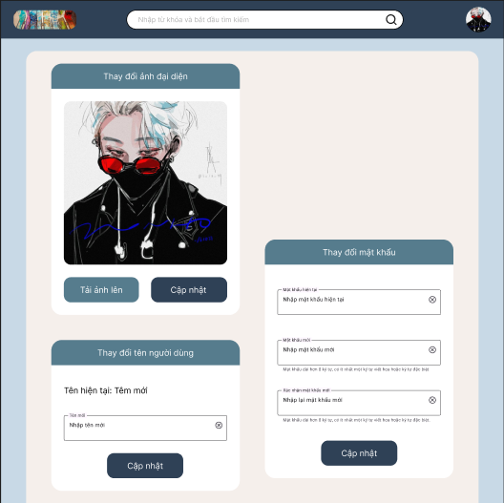

Thiết kế lớp
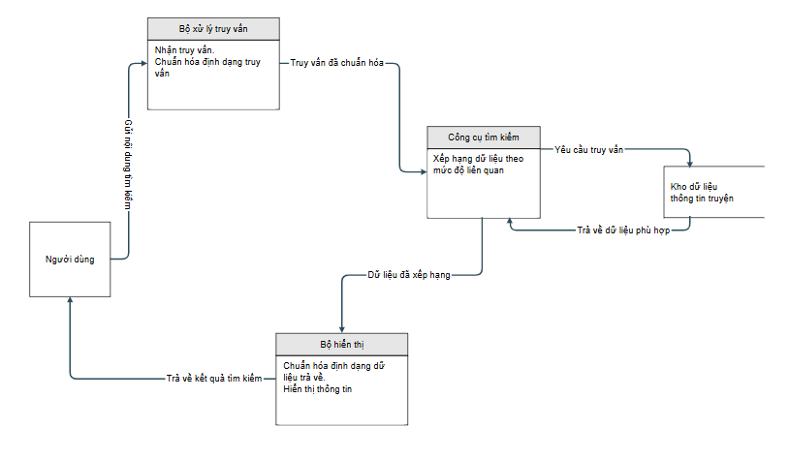Hình 1: Quy trình tìm kiếm truyện.
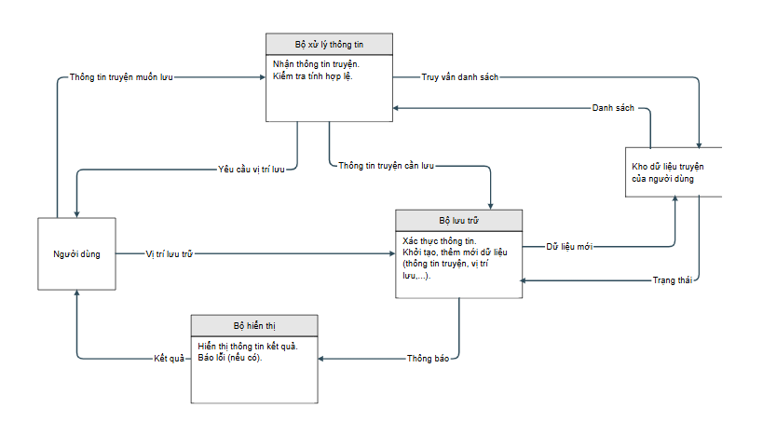 Hình 2: Quy trình lưu trữ truyện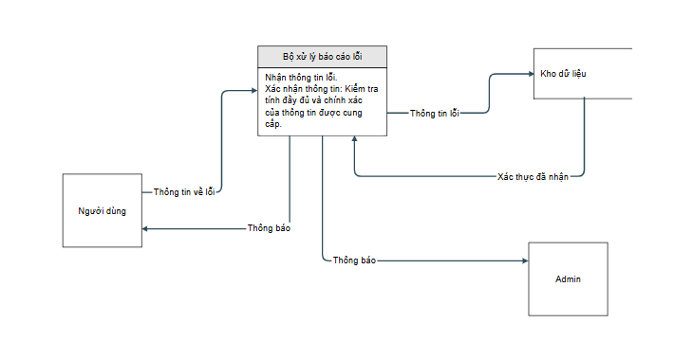 Hình 3: Quy trình báo lỗi.

Thiết kế cơ sở dữ liệu
- Các thực thể chính:
- Người dùng (user): là người sử dụng website, được lưu thông tin cá nhân trong cơ sở dữ liệu
- Truyện (story): thông tin về truyện trong cơ sở dữ liệu của website
- Danh sách truyện (list): thông tin về danh sách truyện của người sử dụng, có thể được thêm mới, xem, sửa và xóa bởi người dùng.
- Quá trình thu thập dữ liệu thông tin truyện (thực thể story):
- Thu thập đường dẫn từ các nguồn chính thống (có bản quyền)
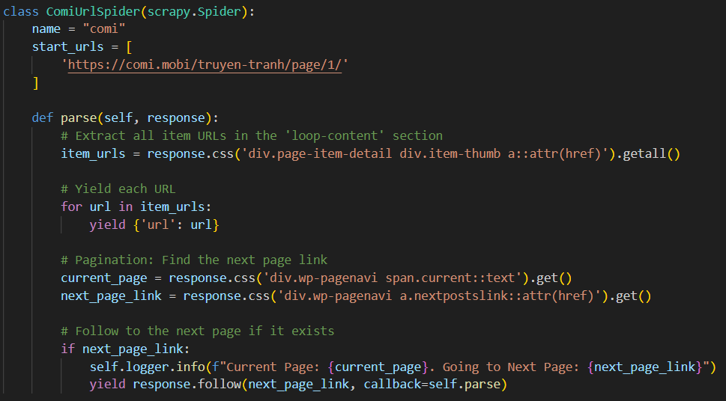
- Trích xuất dữ liệu từ các thẻ HTML tĩnh qua các đường dẫn đã tổng hợp
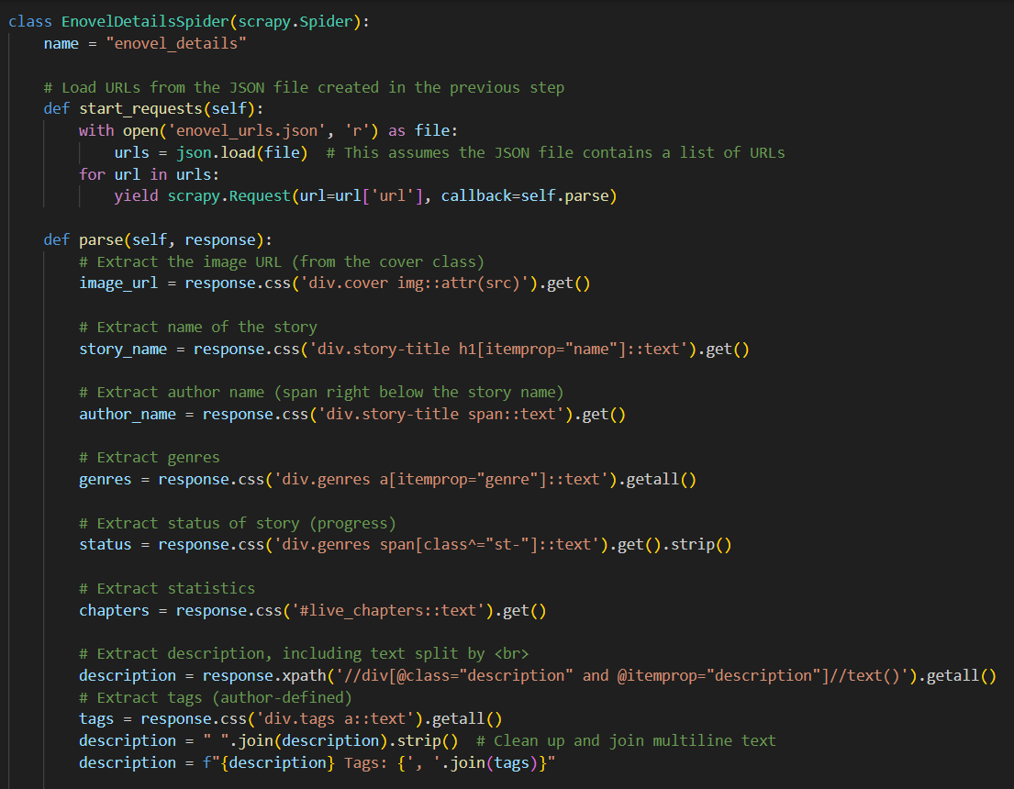
- Lọc bỏ các thông tin truyện không phù hợp
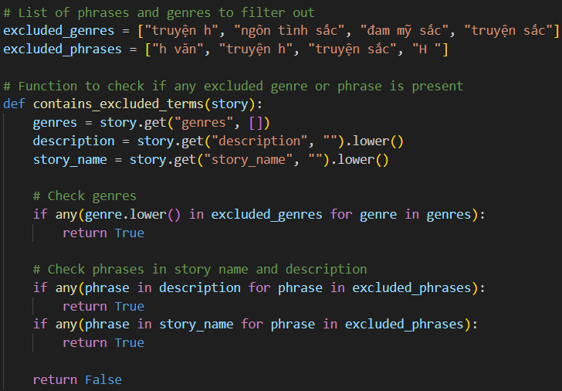
- Làm sạch dữ liệu và chuẩn bị cho quá trình nhập liệu vào cơ sở dữ liệu
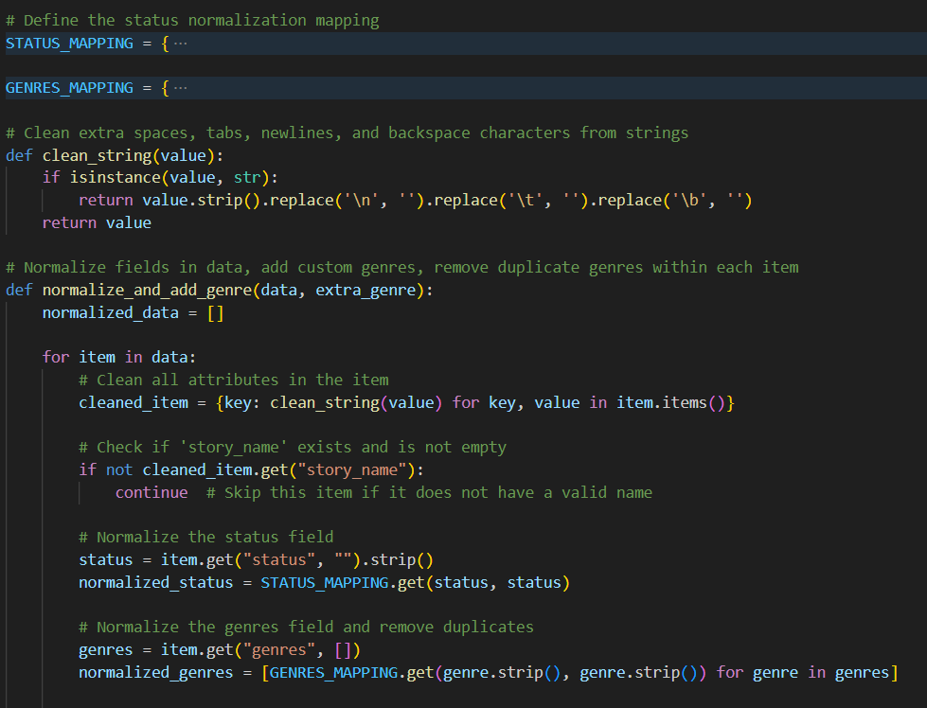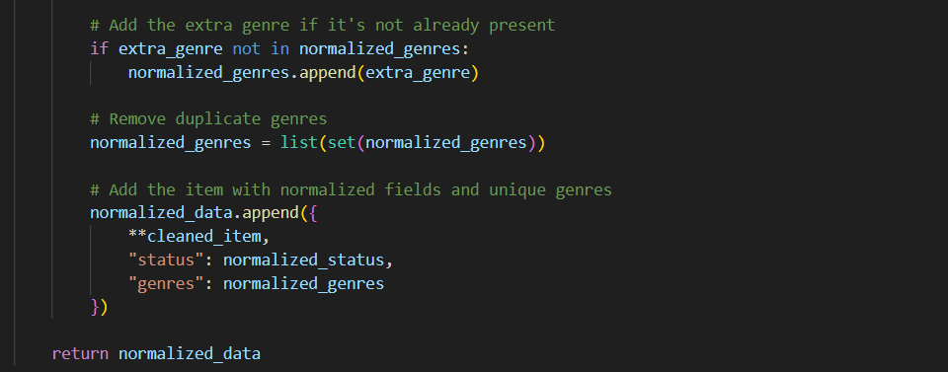
- Sơ đồ thực thể liên kết của cơ sở dữ liệu:
- Quan hệ has giữa user – list: Một người dùng có thể có nhiều danh sách truyện của riêng mình.
- Quan hệ includes giữa list – story: Một danh sách truyện có thể chứa nhiều truyện.
- Thực thể user:
  - (Khóa chính) id_user: là id đảm bảo tính duy nhất của mỗi user
  - Username: là thuộc tính lưu tên đăng nhập của user (mang tính duy nhất)
  - Pass: là thuộc tính lưu password để đăng nhập vào website của user
  - Email: là thuộc tính lưu thông tin email của user để phục vụ cho use case đổi mật khẩu
  - Account_name: là thuộc tính lưu tên hiển thị lên website của user, user có thể sửa đổi hoặc để mặc định là username
  - User_role: là thuộc tính lưu vai trò của user với hệ thống, bao gồm hai giá trị duy nhất là ‘member’ – thành viên hoặc ‘admin’ – quản trị viên
  - User_status: là thuộc tính lưu trạng thái của user trong hệ thống, ảnh hưởng đến việc user có thể đăng nhập vào tài khoản của mình trên website hay không
- Thực thể list:
  - (Khóa chính) id_list: là id đảm bảo tính duy nhất của mỗi list
  - (Khóa ngoài) id_user: là khóa reference để thể hiện mối quan hệ một user có thể có nhiều list
  - List_name: là thuộc tính lưu tên danh sách truyện
  - Story_count: là thuộc tính lưu số lượng truyện được lưu vào list (đây là thuộc tính suy diễn, được tính bằng cách đếm số lượng truyện qua quan hệ includes với list)
- Thực thể story:
  - (Khóa chính) id_story: là id đảm bảo tính duy nhất của mỗi story
  - Image: là thuộc tính lưu thông tin về ảnh bìa của story
  - Story_name: là thuộc tính lưu thông tin về tên của story
  - Story_description: là thuộc tính lưu mô tả về story
  - Story_status: là thuộc tính lưu trạng thái cập nhật của story (đang ra, đã hoàn thành, tạm ngưng, chưa rõ)
  - Chapter_count: là thuộc tính lưu số lượng chương truyện của story
  - Author: là thuộc tính lưu tên tác giả của story
  - Artist: là thuộc tính lưu tên họa sĩ của story
  - Url: là thuộc tính lưu đường dẫn đến nguồn của story
  - Genres: là thuộc tính lưu thông tin thể loại của story (đây là thuộc tính đa trị do một truyện có thể có nhiều thể loại)

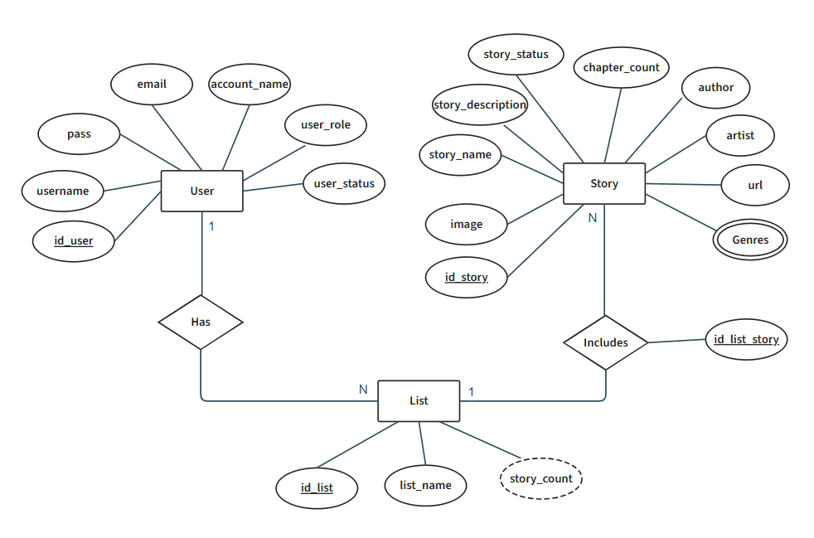
- Xây dựng sơ đồ quan hệ các bảng trong cơ sở dữ liệu (mySQL):
- Bảng users: chứa thông tin của thực thể user
- Bảng lists_info: chứa thông tin của thực thể list
- Bảng stories: chứa thông tin của thực thể story
- Bảng list_stories: chứa thông tin của các mối quan hệ giữa list và story
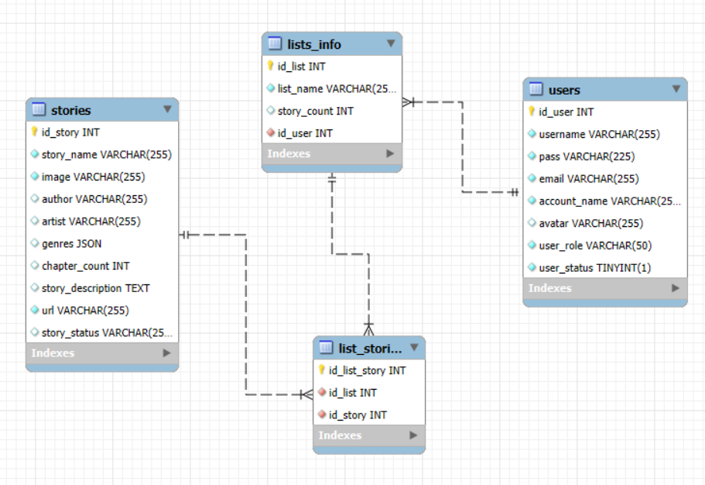

Xây dựng ứng dụng

Thư viện và công cụ sử dụng
Bảng 1 Danh sách thư viện và công cụ sử dụng
Mục đích | Công cụ | Địa chỉ URL
IDE lập trình | VS Code | https://code.visualstudio.com/
Front End | HTML | Không (Ngôn ngữ web cơ bản)
 | CSS | Không (Ngôn ngữ web cơ bản)
 | JavaScript | Không
Cơ sở dữ liệu | MySQL | https://www.mysql.com/
Back End | Node.js | https://nodejs.org/
 | Express.js | https://expressjs.com/
Tìm kiếm và phân tích | Elasticsearch | https://www.elastic.co/
Crawler | Scrapy | https://scrapy.org/
Hiển thị | Google Chorome
 | Edge

Kết quả đạt được
- Kết quả đạt được: trang web đơn giản hỗ trợ người dùng tìm kiếm truyện với thuật toán đặc biệt cho Tiếng Việt. Các thành phần chính trong hệ thống bao gồm:
Bảng 2 Các thành phần chính trong hệ thống:
Thành phần | Ý nghĩa | Vai trò
App.js | Tập tin chính của ứng dụng, khởi chạy server và định nghĩa các cấu hình cơ bản. | Xử lý logic chính, kết nối các thành phần và điều phối hoạt động của ứng dụng.
node_module | Thư viện và phụ thuộc bên thứ ba được quản lý bởi npm. | Cung cấp các gói cần thiết cho ứng dụng, như Express.js, Elasticsearch.
process | Module nội bộ của Node.js để quản lý môi trường và tài nguyên, cụ thể là từ MySQL. | Xử lý các biến môi trường và thông tin cấu hình của ứng dụng.
public | Thư mục chứa tài nguyên tĩnh như hình ảnh, CSS. | Phục vụ các tập tin tĩnh tới trình duyệt của người dùng.
router | Tập hợp các tệp định nghĩa tuyến API RESTful của ứng dụng. | Điều phối yêu cầu từ người dùng tới các controller thích hợp và trả về phản hồi.
view | Thư mục chứa các tệp giao diện HTML, JavaScript. | Hiển thị nội dung tương tác với người dùng cuối, hỗ trợ hiển thị kết quả tìm kiếm.

- Thống kê các thông tin về ứng dụng:
Bảng 3: Thống kê các thông tin về ứng dụng
Thông tin | Số liệu cụ thể
Tổng số dòng code | >30,000 dòng
Dung lượng mã nguồn | 48.2 MB
Tổng số lượng file | >7,000 Files
Số lượng file HTML | 13 file
Số lượng file CSS | 12 file
Số lượng file JavaScript | 20 file (chưa kể tích hợp trong HTML)

Minh hoạ các chức năng chính
- Chức năng xem truyện và tìm kiếm truyện bằng Tiếng Việt: 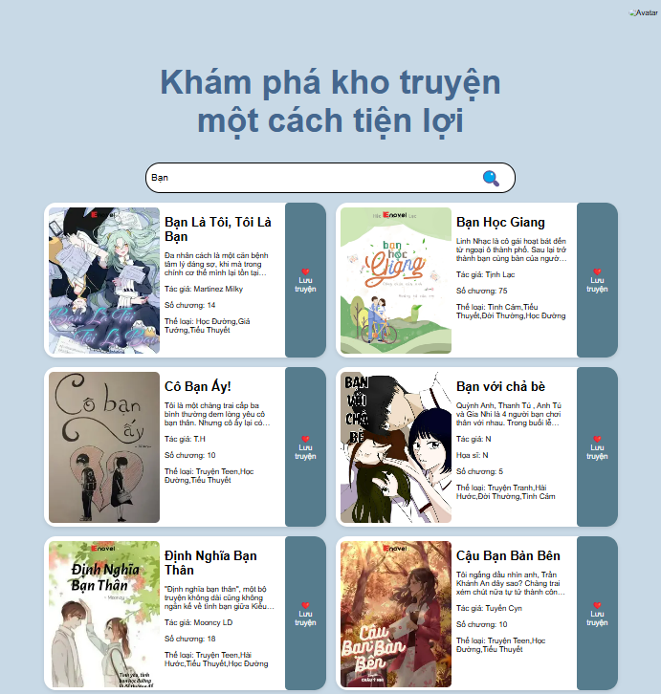
- Chi tiết giao diện:
  - Thanh tìm kiếm: Một ô nhập liệu để người dùng nhập từ khóa và nút tìm kiếm.
  - Danh sách truyện: Mỗi truyện hiển thị các thông tin như tên truyện, tác giả, họa sĩ, thể loại, số chương, trạng thái, và một hình ảnh bìa.
- Chú thích:
  - Thanh tìm kiếm: Nơi người dùng nhập từ khóa bằng Tiếng Việt để tìm truyện. Hỗ trợ nhấn Enter hoặc nút "Tìm kiếm."
  - Danh sách truyện: Hiển thị các truyện phù hợp với từ khóa tìm kiếm hoặc toàn bộ truyện nếu không có từ khóa.
  - Hình ảnh bìa: Giúp người dùng nhanh chóng nhận diện truyện qua hình ảnh.
  - Chi tiết truyện: Các thông tin quan trọng về truyện được trình bày ngắn gọn, dễ hiểu.
- Chức năng lưu truyện vào danh sách:
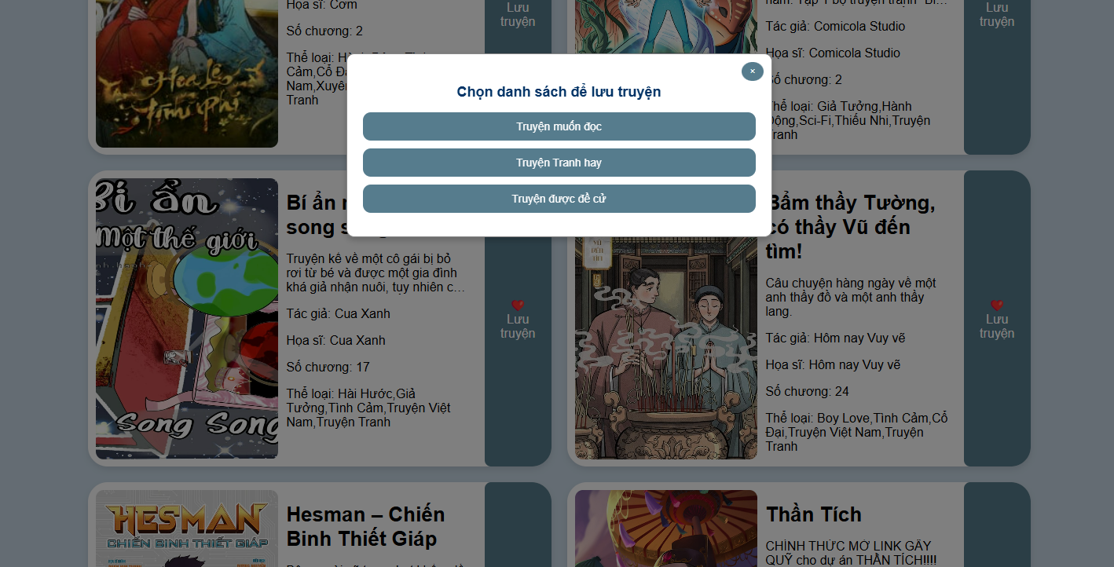
- Chi tiết giao diện:
  - Nút lưu: Mỗi truyện có một nút "❤️ Lưu truyện."
  - Modal chọn danh sách: Khi nhấn nút lưu, một modal xuất hiện cho phép người dùng chọn danh sách hiện có hoặc tạo danh sách mới.
- Chú thích:
- Nút "Lưu truyện": Hiển thị dưới mỗi truyện, khi nhấn sẽ kích hoạt modal chọn danh sách.
- Modal chọn danh sách:
- Danh sách các mục yêu thích hiện tại được hiển thị.
- Nút "Tạo danh sách mới" để người dùng tạo danh sách nếu cần.
- Xác nhận lưu: Thông báo thành công sau khi lưu truyện vào danh sách.

Kiểm thử
Phần kiểm thử được chia thành các nội dung chính sau đây:

Mở đầu
- Mục tiêu: Trình bày mục đích và phạm vi kiểm thử.
Ví dụ:
"Phần này tập trung kiểm thử hai chức năng quan trọng nhất của hệ thống: Xem và tìm kiếm truyện bằng Tiếng Việt, và lưu truyện vào danh sách. Mục tiêu là đảm bảo các chức năng này hoạt động chính xác, đáp ứng yêu cầu và không xảy ra lỗi lớn ảnh hưởng đến trải nghiệm người dùng."

Thiết kế các trường hợp kiểm thử
- Chức năng: Xem và Tìm Kiếm Truyện Bằng Tiếng Việt
- Kỹ thuật kiểm thử:
  - Kiểm thử hộp đen (Black-box testing): Tập trung kiểm tra các đầu vào và đầu ra của hệ thống mà không cần quan tâm đến mã nguồn bên trong.
  - Kiểm thử giá trị biên (Boundary value testing): Kiểm tra các giá trị đầu vào ở ranh giới giới hạn để phát hiện lỗi.
- Các trường hợp kiểm thử:
STT | Trường hợp kiểm thử | Bước thực hiện | Kết quả mong đợi | Đạt/Không đạt
1 | Tìm kiếm với từ khóa hợp lệ | Nhập "Tiếng Việt" và nhấn nút "Tìm kiếm". | Danh sách truyện chứa từ khóa "Tiếng Việt" được hiển thị đúng. | Đạt
2 | Tìm kiếm với từ khóa rỗng | Để trống ô tìm kiếm và nhấn nút "Tìm kiếm". | Hiển thị thông báo yêu cầu nhập từ khóa. | Đạt
3 | Tìm kiếm với từ khóa không tồn tại | Nhập từ khóa không tồn tại, ví dụ "abcdef". | Hiển thị thông báo "Không tìm thấy kết quả nào". | Đạt
4 | Nhập từ khóa vượt giới hạn ký tự | Nhập từ khóa dài hơn 255 ký tự. | Hệ thống ngăn chặn nhập liệu hoặc xử lý mà không gây lỗi. | Đạt
5 | Tìm kiếm với ký tự đặc biệt | Nhập các ký tự đặc biệt như "@#$%^&*" vào ô tìm kiếm. | Hệ thống vẫn xử lý bình thường và trả về kết quả phù hợp hoặc thông báo "Không tìm thấy kết quả". | Đạt

- Chức năng: Lưu Truyện vào Danh Sách
- Kỹ thuật kiểm thử:
  - Kiểm thử hộp đen: Đảm bảo các thao tác với nút lưu và modal chọn danh sách hoạt động chính xác.
  - Kiểm thử hành trình người dùng (User journey testing): Kiểm tra toàn bộ quy trình từ chọn truyện, lưu vào danh sách, đến xác nhận thành công.
- Các trường hợp kiểm thử:
STT | Trường hợp kiểm thử | Bước thực hiện | Kết quả mong đợi | Đạt/Không đạt
1 | Lưu truyện thành công | Nhấn nút "Lưu truyện", chọn danh sách trong modal, nhấn xác nhận. | Truyện được lưu vào danh sách, hiển thị thông báo thành công. | Đạt
3 | Lưu truyện vào danh sách trùng lặp | Lưu cùng một truyện vào một danh sách đã có. | Hiển thị thông báo "Truyện đã tồn tại trong danh sách này." | Đạt
4 | Chọn danh sách không tồn tại | Xóa hết danh sách, nhấn nút "Lưu truyện". | Hiển thị thông báo "Không có danh sách nào. Vui lòng tạo mới danh sách." | Đạt

Tổng kết kết quả kiểm thử
- Số lượng trường hợp kiểm thử: Tổng cộng có 8 trường hợp kiểm thử.
- Kết quả:
  - Đạt: 8/8 (100%).
  - Không đạt: 0/8 (0%).
- Phân tích lý do không đạt:
- Lỗi không xử lý từ khóa vượt giới hạn ký tự: Hệ thống gặp lỗi khi người dùng nhập quá nhiều ký tự vào ô tìm kiếm.
  - Nguyên nhân: Kiểm tra dữ liệu đầu vào không được áp dụng đúng cách.
  - Giải pháp: Thêm kiểm tra giới hạn ký tự trong mã JavaScript và backend API.
- Lỗi khi không hiển thị avt người dùng: Avt người dùng là khoảng trắng
  - Nguyên nhân: API không trả về thông báo chính xác khi không tồn tại avt.
  - Giải pháp: Cải thiện logic hiển thị modal và thông báo trong mã nguồn.

Kết luận
Quá trình kiểm thử đã giúp phát hiện một số lỗi quan trọng, đặc biệt trong xử lý đầu vào và giao tiếp với API. Những lỗi này sẽ được khắc phục để đảm bảo hệ thống vận hành ổn định. Các trường hợp kiểm thử khác sẽ được trình bày chi tiết trong phần phụ lục.

Triển khai
- Môi trường triển khai
- Hệ thống chạy trên localhost: Ứng dụng được triển khai thử nghiệm trên máy tính cá nhân.
- Thiết bị: Laptop cá nhân.
- Hệ điều hành: Windows 10.
- Cấu hình phần cứng:
  - CPU: Intel Core i5-1035G1 @ 1.00GHz.
  - RAM: 8GB.
  - SSD: 256GB.
- Trình duyệt sử dụng để kiểm tra: Google Chrome, Edge.
- Cách thức triển khai
- Triển khai hệ thống
  - Back End: Node.js được khởi chạy với môi trường cục bộ, sử dụng cổng 4000.
  - Front End: Các file HTML, CSS, và JavaScript được lưu trong thư mục `public` , ‘view’ và phục vụ thông qua Express.js.
  - Database: MySQL được cài đặt cục bộ trên máy tính, kết nối với Back End để lưu trữ và truy xuất dữ liệu.
  - Elasticsearch: Được triển khai và tích hợp với hệ thống để hỗ trợ tìm kiếm hiệu quả.
- Thử nghiệm
- Mô phỏng người dùng: Người dùng truy cập ứng dụng thông qua trình duyệt và thực hiện các thao tác như tìm kiếm truyện, thêm truyện vào danh sách yêu thích, quản lý danh sách.
- Kiểm tra hiệu năng:
  - Thời gian phản hồi trung bình cho tìm kiếm: <1 giây.
  - Tải trang trung bình: <1.5 giây.
- Kết quả thử nghiệm:
- Số lượng người dùng tham gia thử nghiệm: 2 người.
- Phản hồi người dùng:
- Giao diện dễ sử dụng: 9/10.
- Tìm kiếm nhanh và chính xác: 8/10.
- Một số lỗi nhỏ phát hiện trong quá trình sử dụng được ghi nhận và đang trong quá trình sửa chữa.
- Thống kê cụ thể:
- Thời gian phản hồi trung bình: 800ms.
- Dung lượng bộ nhớ tối đa sử dụng khi chạy: 400MB RAM.
- Nhận xét:
Hệ thống đã hoạt động ổn định trong quá trình thử nghiệm, đáp ứng yêu cầu cơ bản của người dùng. Các kết quả thử nghiệm cho thấy hiệu suất và tính ổn định của hệ thống trong môi trường cục bộ. Trong tương lai, việc triển khai trên server thực tế sẽ được tiến hành để đáp ứng lượng người dùng lớn hơn.

Kết luận và hướng phát triển

Kết luận
Trong đồ án này, hệ thống tìm kiếm và quản lý truyện đã được phát triển với các chức năng cơ bản như đăng ký, đăng nhập, tìm kiếm truyện, xem thông tin truyện, quản lý thông tin cá nhân và đăng xuất,… Hệ thống đáp ứng được nhu cầu cơ bản của người dùng, giúp họ tìm kiếm truyện dễ dàng, lưu trữ truyện yêu thích và quản lý thông tin cá nhân hiệu quả.
Ưu điểm của hệ thống là giao diện dễ sử dụng, các chức năng chính hoạt động ổn định và hỗ trợ đầy đủ các yêu cầu của người dùng. Tuy nhiên, vẫn còn một số hạn chế, chẳng hạn như khả năng tìm kiếm chưa tối ưu khi xử lý tiếng Việt có dấu, và hệ thống vẫn cần cải thiện khả năng mở rộng để phục vụ lượng người dùng lớn hơn.

Hướng phát triển
Trong tương lai, hệ thống cần được cải thiện và phát triển thêm các tính năng như các chức năng của người quản lý, tối ưu hóa công cụ tìm kiếm, bổ sung các tính năng tương tác giữa người dùng với hệ thống như bình luận, đánh giá truyện, và mở rộng khả năng lưu trữ truyện yêu thích. Ngoài ra, việc nâng cấp hệ thống bảo mật để bảo vệ dữ liệu người dùng cũng là một yếu tố quan trọng.
Bên cạnh đó, hệ thống cũng có thể được mở rộng để tích hợp với các nền tảng đọc truyện trực tuyến khác, tạo ra một sự đồng bộ cho người dùng. Các tính năng mới này sẽ giúp hệ thống không chỉ phục vụ tốt hơn nhu cầu hiện tại mà còn phát triển bền vững trong tương lai.

